TIẾT 21 - BÀI 11. THỰC HÀNH ĐỌC LƯỢC ĐỒ TỈ LỆ LỚN
VÀ LÁT CẮT ĐỊA LÍ ĐƠN GIẢN
Môn học/Hoạt động giáo dục: LỊCH SỬ - ĐỊA LÍ 6
Thời gian thực hiện: (1 tiết)
I. MỤC TIÊU:
1. Kiến thức:
Đọc được lược đồ địa hình tỉ lệ lớn và lát cắt địa hình đơn giản.
2. Năng lực:
- Biết cách đọc lược đồ địa hình tỉ lệ lớn.
- Biết liên hệ thực tế để giải thích các hiện tượng, các vấn đề liên quan đến bài học; Liên hệ với Việt Nam nếu có.
- Phân tích mối liên hệ giữa các yếu tố tự nhiên.
3. Phẩm chất:
- Chia sẻ, cảm thông với những khó khăn, thách thức của những vấn đề liên quan đến nội dung bài học, tích cực, chủ động trong các hoạt động học.
II. THIẾT BỊ DẠY HỌC VÀ HỌC LIỆU
- Tranh ảnh trong sách giáo khoa, vở ghi..
III. TIẾN TRÌNH DẠY HỌC.
1. Hoạt động khởi động:
a. Mục tiêu: Giáo viên đưa ra tình huống để học sinh giải quyết, trên cơ sở đó để hình thành kiến thức vào bài học mới.
b. Cách thực hiện
Hoạt động của GV và HS | Nội dung trọng tâm
GV: HS được quan sát lược đồ về tự nhiên Việt Nam, cho biết những nội dung được thể hiện trong lược đồ.
HS: Lắng nghe và tiếp cận nhiệm vụ
GV: Gợi ý, hỗ trợ học sinh thực hiện nhiệm vụ
HS: Suy nghĩ, trả lời
GV: Lắng nghe, gọi HS nhận xét và bổ sung
HS: Trình bày kết quả
GV: Chuẩn kiến thức và dẫn vào bài mới
HS: Lắng nghe, vào bài mới
2. Hoạt động Hình thành kiến thức mới:
Hoạt động 2.1: Đọc lược đồ địa hình tỉ lệ lớn
a. Mục tiêu: HS biết các bước đọc lược đồ địa hình tỉ lệ lớn
b. Cách thực hiện.
Hoạt động của GV và HS | Nội dung trọng tâm
Dựa vào hình 11.1,  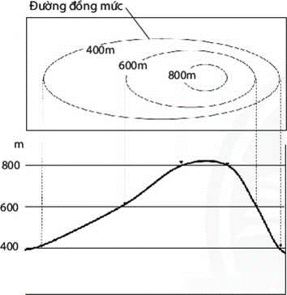  em hãy:  Dựa vào hình 11.2, em hãy:  - Xác định độ cao chênh lệch giữa hai đường đồng mức.  -Xác định độ cao của các diêm B, c, D, E trên lược đồ.  - So sảnh độ cao đình núi AI và A2.  - Cho biết sườn núi từ AI đến B hay từ AI đến c dốc hơn?  HS: Tiếp cận nhiệm vụ và lắng nghe  GV: Gợi ý, hỗ trợ học sinh thực hiện nhiệm vụ  HS: Suy nghĩ, trả lời  HS: Trình bày kết quả  GV: Lắng nghe, gọi HS nhận xét và bổ sung  GV: Chuẩn kiến thức và ghi bảng  HS: Lắng nghe, ghi bài | 1. Đọc lược đồ địa hình tỉ lệ lớn  Đường đồng mức là đường nối liền những điểm có cùng độ cao. Các đường đồng mức cách nhau một độ cao đều đặn gọi là khoảng cao đều. Các đường đồng mức càng gần nhau, địa hình càng dốc; các đường đồng mức càng cách xa nhau, địa hình càng thoải  Hướng dẫn đọc lược đồ địa hình tỉ lệ lớn:  Cách đọc lược đổ địa hình tỉ lệ lớn:  - Xác định khoảng cách độ cao giữa các đường đổng mức.  - Căn cứ vào đường đổng mức, tính độ cao của các điểm trên lược đổ.  - Căn cứ độ gân hay xa giữa các đường đổng mức để biết được độ dốc địa hình.  - Tính khoảng các thực tế giữa các điểm dựa vào tỉ lệ lược đổ.
Hoạt động 2.2: Lát cắt địa hình
a. Mục tiêu: HS biết được các bước đọc 1 bản đồ địa hình đơn giản.
b. Cách thực hiện.
Hoạt động của GV và HS | Nội dung trọng tâm
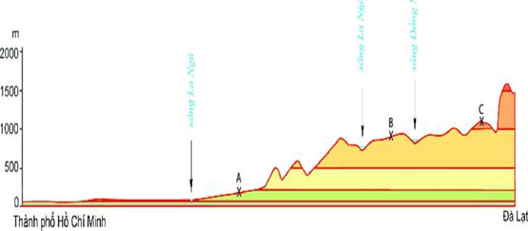  GV: Dựa vào hình 11.3, em hãy:  - Cho biết lát cắt lần lượt đi qua những dạng địa hình nào?  - Trong các diêm A, B, c, diêm nào có độ cao tháp nhất và độ cao cao nhất?  HS: Lắng nghe và tiếp cận nhiệm vụ  GV: Gợi ý, hỗ trợ học sinh thực hiện nhiệm vụ  HS: Suy nghĩ, trả lời.  HS: Trình bày kết quả  GV: Lắng nghe, gọi HS nhận xét và bổ sung.  GV: Chuẩn kiến thức và ghi bảng  HS: Lắng nghe, ghi bài. | II/ Lát cắt địa hình  Hướng dẫn đọc lát cắt địa hình:  - Khi đọc lát cắt, trước tiên ta phải xác định được điềm bắt đầu và điềm cuối của lát cắt.  - Từ hai điểm mốc này, ta có thể biết được lát cắt có hướng như thế nào, đi qua những điểm độ cao, dạng địa hình đặc biệt nào, độ dốc của địa hình biến đổi ra sao,...  - Từ đó, ta có thể mô tả sự thay đồi của địa hình từ điểm đầu đến điềm cuối lát cắt.  - Dựa vào tỉ lệ lát cắt, có thề tinh được khoảng cách giữa các địa điềm.
3. Hoạt động Luyện tập.
a. Mục tiêu: Giúp học sinh khắc sâu kiến thức bài học
b. Cách thực hiện.
GV: HS suy nghĩ, thảo luận hoàn thành các câu hỏi sau.
HS suy nghĩ, thảo luận để tìm ra câu trả lời.
GV chuẩn kiến thức, nhấn mạnh kiến thức trọng tâm của bài học.
4. Hoạt động Vận dụng
a. Mục tiêu: HS biết được giải thích được những vấn đề có liên quan đến bài học hôm nay
b. Cách thực hiện.
GV: HS đọc lát cắt các dạng địa hình ven biển nước ta
HS: Lắng nghe và tiếp cận nhiệm vụ
GV: Gợi ý, hỗ trợ học sinh thực hiện nhiệm vụ
HS: Suy nghĩ, trả lời.
HS: trình bày kết quả.
GV: Lắng nghe, gọi HS nhận xét và bổ sung.
HS: Lắng nghe và ghi nhớ.

GV THỰC HIỆN TỔ TRƯỞNG

